1 诚信是美德
读一读：名人故事
曾参杀猪的故事
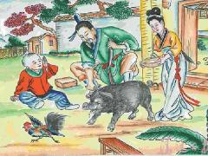
曾参，春秋末期鲁国有名的思想家、懦学家，是孔子门生中七十二贤之一。他博学多才，且十分注重修身养性，德行高尚。
有一次，他的妻子要到集市上办事，年幼的孩子吵着要去。曾参的妻子不愿带孩子去，便对他说：“你在家好好玩，等妈妈回来，将家里的猪杀了煮肉给你吃。”孩子听了，非常高兴，不再吵着要去集市了。
这话本是哄孩子说着玩的，过后，曾参的妻子便忘了。不料，曾参却真的把家里的一头猪杀了。妻子看到曾参把猪杀了，就说，“我是为了让孩子安心地在家里等着，才说等赶集回来把猪杀了烧肉给他吃的，你怎么当真呢。”曾参说：“孩子是不能欺骗的。孩子年纪小，不懂世事，只得学习别人的样子，尤其是以父母作为生活的榜样。今天你欺骗了孩子，玷污了他的心灵，明天孩子就会欺骗你、欺骗别人；今天你在孩子面前言而无信，明天孩子就会不再信任你，你看这危害有多大呀。”

谈一谈：你觉得曾参做得对吗？为什么？
________________________________________________________________________________________________________________
说一说：你还知道哪些古人的诚信故事吗？

读一读：诚信名句
德不孤，必有邻。 ——《论语》
言顾行，行顾言。 ——《礼记》
不宝金玉，而忠信以为宝。 ——《礼记》
君子不失足于人，不失色于人，不失口于人。 ——《礼记》
言必行，行必果。 ——《墨子》
诚者，君子之所守也，而政事之本也。 ——《荀子·不苟》
失信不立。 ——《左传》
信，国之宝也，民之所庇也。 ——《左传》
受人之托，忠人之事。 ——明·冯梦龙
钱财如粪土，仁义值千金。 ——明·冯梦龙

2 诚信你我他
读一读：身边的诚信故事
一位汽修店员工的故事
一个顾客走进一家汽车维修店，自称是某运输公司的汽车司机。“在我的帐单上多写点零件，我回公司报销后，有你一份好处。”他对店主说。但店主拒绝了这样的要求。
顾客纠缠说：“我的生意不算小，会常来的，你肯定能赚很多钱！”店主告诉他，这事无论如何也不会做。顾客气急败坏的嚷道：“谁都会这么干的，我看你是太傻了。”
店主火了，他要那个顾客马上离开，到别处谈这种生意去。这时顾客露出微笑并满怀敬佩的握住店主的手：“我就是那家运输公司的老板，我一直在寻找一个固定的、信得过的维修店，你还让我到哪里去谈这笔生意呢？”
面对诱惑，不怦然心动，不为其所惑，虽平淡如行云，质朴如流水，却让人领略到一种山高海深。这是一种闪光的品格——诚信。
谈一谈：你从故事中读懂了什么？

读一读：关于诚信的成语
抱诚守真 诚至金开 赤诚相待 闲邪存诚
修辞立诚 一言九鼎 一诺千金 言而有信
说一说：你身边有哪些诚信故事？

写一写：身边的诚信故事

_______________________________________________________________________________________________________________________________________________________________________________________________________________________________________________________________________________________________________________________________________________________________________________________________________________________________________________________________________________________________________________________________________________________________________________________________________________________________________________________________________________________________________________________________________________________

3 走进录安洲社区
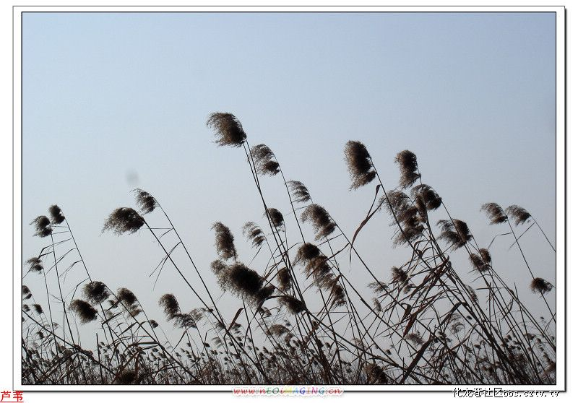
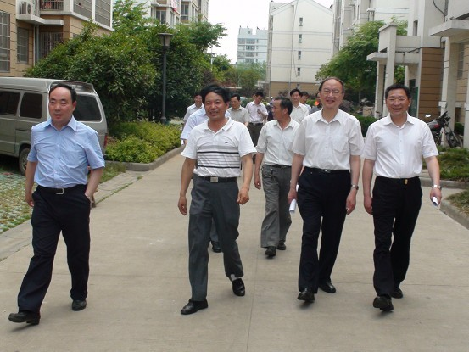
录安洲社区前身为魏村江心洲村，2001年9月，合并为新华村。由于常州市政府开发录安洲港区， 2006年8月与新华村行政分设，成立了录安洲社区筹备组，同年10月整体拆迁。 2007年10月，全体录安洲人安置到百丈百馨苑南区，2008年3月经新北区人民政府批准，成立录安洲社区。社区东紧长江路，西临龙江路，距离京沪高铁常州站、沪宁高速8公里，交通便捷。社区占地0.26平方公里，辖12个居民小组，1350户，4320人，社区党支部有党员63人。整个社区环境优美，道路整洁，各项设施齐全，配有幼儿园、农贸市场、卫生室、喜庆园、康乐宫、百年堂，居民安居乐业。
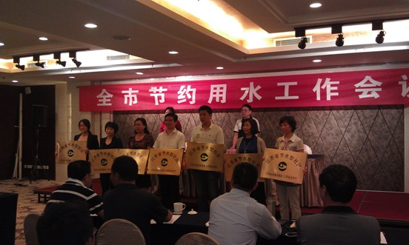
成功创建“学习节水型社区”
2011年12月14日，受江苏省水利厅委托，常州市发改委、常州市节水办公室、新北区水利局组成验收组到录安洲社区考核节水型社区创建工作。
经过视察评估，各位领导、专家高度评价了录安洲社区的创建工作，一致认为社区在创建节水型社区过程中领导重视、宣传有力、节水措施到位，完全达到“江苏省节水型社区”要求。
录安洲社区是新北区首家省级节水型社区，今后将组织全区社区干部到录安洲社区学习节水型社区创建工作，使全区节水工作再上一个新的台阶。
录安洲社区“暑期学生讲堂”正式开讲
为了丰富社区孩子们的暑期生活，让他们过一个充实、愉快的暑假。2012年7月30日上午，由新北区红十字会与录安洲社区共同开展的“暑期社区学生讲堂”在录安洲文体活动中心正式开讲。
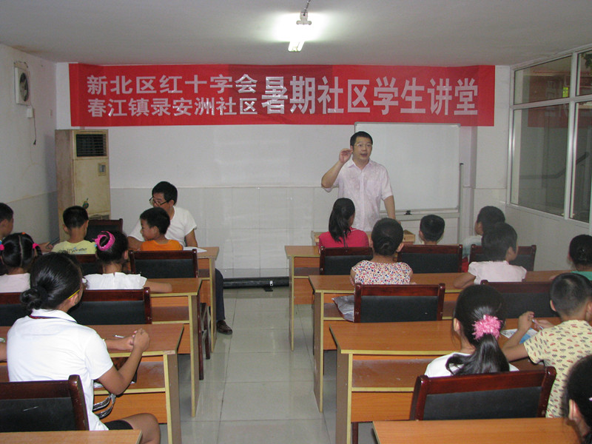
王建忠老师讲授的《英语语音》拉开了这次活动的序幕，课堂内坐满了前来听课的学生，王老师用幽默恢谐的语言、深入浅出地讲解了英语语音和英语学科的学习方法，使孩子们发现原来学习是这么有趣，孩子们学习兴趣更浓了。
此次暑期社区学生讲堂采取“两免费”（即：学生免费上课，老师免费教学）的形式，开设了经典文学作品赏析、语文阅读解题指导、物理演变、青少年心理健康、生活中的化学、如何高效率的学习、如何赏析音乐、美术之美、初中生不良行为剖析等一系列精彩的讲座，历时两个星期。
新北区红十字会与录安洲社区共同开展的暑期社区学生讲堂走进了农村社区，旨在培养孩子们对学习的广泛兴趣，得到了学生及其家长们的一致欢迎。
走进社区：
同学们，看了关于录安洲的介绍，你一定会它有了进一步的了解吧？让我们在老师的带领下，一起去录安洲小区参观一下吧！

幸福的社区生活
——录安洲社区采风活动
________________________________________________________________________________________________________________________________________________________________________________________________________________________________________________________________________________________________________________________________________________
4 美丽的明珠——耀春格瑞
公司简介
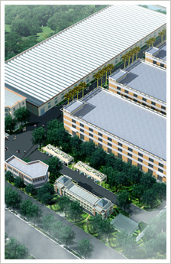
常州耀春纺织品有限公司位于常州新北区春江镇，北临长江、南接沪宁高速、西靠常州机场，处于中国经济发展最活跃地区。于2002年注册成立，经过五年的迅猛发展，公司成长为家纺行业的龙头企业，年销售过亿元，品牌产品覆盖全球五大洲、47个国家（地区）。2006年投资2.05亿元，占地5.5公顷，新建了常州耀春格瑞纺织品有限公司。
公司主营以"春格儿"商标为旗帜的家纺用品、服饰用品、家居装饰用品、婴儿用品、汽车内装饰用品、工艺毯类产品共六大项48个系列近三千个品种。2007年公司顺利通过ISO9001、ISO2000质量体系认证，荣获"高新技术企业"、"出口一类企业"、"江苏民营科技企业等国家优秀企业"等各类奖项，这些坚实的基础奠定了"春格儿"地腾飞和发展。
公司拥有国际先进的生产设备，精密的检验仪器，精益化的生产管控，立足生态纺织品的绿色制造和国际纺织品高端市场的开发，标志着公司从传统的纺织制造企业向科技创新型纺织企业迈出了成功的坚实的一步。
公司领导人
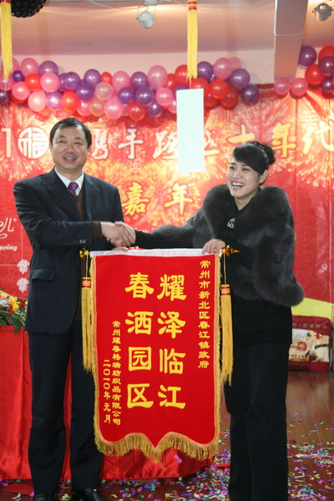
常州耀春格瑞纺织品有限公司董事长——李小春女士，出生在70年代的武进县运村，为了缓解父母的压力，小时候的她除了照顾年幼的弟弟，也一并承担起了照顾家庭的重担，同时也照常继续着学业；也许从那时起，坚韧、积极向上的精神就已经在她心中扎下了根!

听一听：企业家的创业故事
同学们，想知道李小春女士的创业经历吗？想知道她的成功秘诀吗？让我们走进耀春格瑞，走近李小春女士，一起聆听她的故事。
谈一谈：成功的秘诀
________________________________________________________________________________________________________________________________________________________________________________________________________________________________________________________________________________________________________________________________________________

